|  |  |  |  |  |
| --- | --- | --- | --- | --- |
|  | Организация Объединенных Наций | | ECE/TRANS/WP.29/GRE/2020/22 | |
| _unlogo | | **Экономический  и Социальный Совет** | | Distr.: General  5 August 2020  Russian  Original: English |

**Европейская экономическая комиссия**

Комитет по внутреннему транспорту

**Всемирный форум для согласования правил   
в области транспортных средств**

**Рабочая группа по вопросам освещения и световой   
сигнализации  
Восемьдесят третья сессия**Женева, 19–23 октября 2020 года  
Пункт 5 предварительной повестки дня  
**Правила № 37 (лампы накаливания),   
99 (газоразрядные источники света),   
128 (источники света на светоизлучающих диодах) ООН   
и Сводная резолюция по общей спецификации   
для категорий источников света**

Предложение по поправкам к Сводной резолюции   
по общей спецификации для категорий источников   
света

Представлено экспертом от Международной группы экспертов   
по вопросам автомобильного освещения и световой сигнализации[[1]](#footnote-1)\*

Воспроизведенный ниже текст был подготовлен экспертом от Международной группы экспертов по вопросам автомобильного освещения и световой сигнализации (БРГ) для внесения поправок в Сводную резолюцию по общей спецификации для категорий источников света (СР.5). Никаких связанных с ними поправок к текстам правил № 37, 99 или 128 ООН не предусмотрено. Изменения к существующему тексту резолюции выделены жирным шрифтом в случае новых положений или зачеркиванием в случае исключенных элементов.

I. Предложение

*Таблицу состояния* изменить следующим образом:

«Таблица состояния

Настоящий сводный вариант резолюции содержит все положения и поправки, принятые на данный момент Всемирным форумом для согласования правил в области транспортных средств (WP.29), и действителен с даты, указанной в нижеследующей таблице, до даты вступления в силу следующего пересмотренного варианта настоящей резолюции:

|  |  |  |  |  |
| --- | --- | --- | --- | --- |
| *Вариант резолюции* | *Дата\*, начиная  с которой этот вариант является действительным* | *Принят WP.29* | | *Пояснение* |
| *Сессия №* | *№ документа по поправке* |
| **1 (**первоначальный**)** | [2017-xx-xx] | 170 | ECE/TRANS/WP.29/2016/111 | на основе приложений 1 к правилам:   * № 37, по дополнение 44 включительно * № 99, по дополнение 11 включительно * № 128, по дополнение 5 включительно |
| **[x]** | **[2021-xx-xx]** | **[18x]** | **[ECE/TRANS/WP.29/2021/xx]** | **Измененные подробные данные, касающиеся измерительного  светового потока и внутренней экранирующей части, в пункте 3.1 и спецификациях H4/2, H15/1, H15/5, H17/1, H17/6, H19/1, H19/5, HS1/2**  **Изменение определения светового центра и связанные с этим подробные данные в спецификации LR4/2**  **Введение ограничения на использование источников света на СИД категорий LW2, LW3 и LW5**  **Измененные подробные данные в спецификациях для источников света с нитью накала H7/3, H8/3, H11/3, H14/2, H16/3, H18/3, H19/2, H20/3, H27W/1, P21/5W/2, S1/S2/1 и WY21W/1**  **Измененные подробные данные в спецификациях для источников света на СИД L1/2, L1/4, L1/5, LR1/2, LR1/4, LW2/1, Lx3/1, Lx3/2, Lx3/5, LR4/1, LR4/2, LR4/4, Lx5/1, Lx5/2 и Lx5/5** |

\* Этой датой является дата принятия WP.29 поправки к резолюции или дата вступления в силу поправки к правилам № 37, 99 или 128 ООН, принятой АС.1 в качестве пакета поправок вместе с поправкой к резолюции на той же сессии WP.29.

»

*Пункт 2.2.3* изменить следующим образом:

«2.2.3 “*световой центр*” означает точку, которая представляет собой **видимый (виртуальный)** источник излучаемого света».

*Пункт 3.1, сноску* \*изменить следующим образом:

«\* Таблицы, электрические и фотометрические характеристики:

напряжение указывают в вольтах (В);

мощность указывают в ваттах (Вт);

величину светового потока указывают в люменах (лм).

В том случае, когда для той или иной категории источника света с нитью накала указывается более одной величины контрольного светового потока, к устройству освещения применяют значение напряжения около 12 В **или** **13,2 В,** а устройству световой сигнализации — приблизительно 13,5 В, если только правилами, касающимися данного устройства, не предусматривается иное».

*Пункт 3.1, сноски \*4 и \*5* изменить следующим образом*:*

«\*4 Не для использования в фарах, предусмотренных в Правилах № 112 ООН, **и не для использования в фарах класса А и класса В, предусмотренных в Правилах № 149 ООН**.

\*5 Не для использования в фарах, которые не являются фарами класса С по смыслу Правил № 113 ООН **и в фарах** **класса** **CS, предусмотренных в Правилах № 149 ООН**».

*Пункт 3.3, группу 2* изменить следующим образом:

«

| *Группа 2* | | | | |
| --- | --- | --- | --- | --- |
| *Категории источников света на СИД только для использования в сигнальных огнях, огнях подсветки поворота, задних фарах и фонарях освещения заднего регистрационного знака:* | | | | |
|  | *Категория* |  | *Номер(а) спецификации(й)* |  |
|  | LR1 |  | LR1/1–5 |  |
|  | LW2 | **2** | LW2/1–5 |  |
|  | LR3A |  | L3/1–6 |  |
|  | LR3B |  | L3/1–6 |  |
|  | LW3A | **2** | L3/1–6 |  |
|  | LW3B | **2** | L3/1–6 |  |
|  | LY3A |  | L3/1–6 |  |
|  | LY3B |  | L3/1–6 |  |
|  | LR4A |  | LR4/1–5 |  |
|  | LR4B |  | LR4/1–5 |  |
|  | LR5A |  | L5/1–6 |  |
|  | LR5B |  | L5/1–6 |  |
|  | LW5A | **2** | L5/1–6 |  |
|  | LW5B | **2** | L5/1–6 |  |
|  | LY5A |  | L5/1–6 |  |
|  | LY5B |  | L5/1–6 |  |

1 Не для использования в рамках проверки соответствия производства огней.

**2 Не для использования за рассеивателями красного и автожелтого цвета**».

*Приложение 1*

*Спецификация H4/2*, *таблицу* изменить следующим образом:

«

|  |  |  |  |  |  |  |  |  |  |
| --- | --- | --- | --- | --- | --- | --- | --- | --- | --- |
|  | | | *Источники света с нитью накала серийного производства* | | *Эталонный источник света с нитью накала* | | *Источники света с нитью накала серийного производства* | | |
| *Размеры в мм* | | | *12 В* | | *24 В* | | *12 B* | | |
| e | | | 28,5 + 0,35/–0,25 | | 29,0 ± 0,35 | | 28,5 + 0,20/–0,00 | | |
| p | | | 28,95 | | 29,25 | | 28,95 | | |
| α | | | макс. 40° | | | | макс. 40° | | |
| Цоколь Р43t в соответствии с публикацией МЭК 60061 (спецификация 7004-39-6) | | | | | | | | | |
| Электрические и фотометрические характеристики | | | | | | | | | |
| Номинальные значения | | Вольты | 126/ | | 246/ | | 126/ | | |
| Ватты | 60 | 55 | 75 | 70 | 60 | | 55 |
| Испытательное напряжение | | Вольты | 13,2 | | 28,0 | | 13,2 | | |
| Нормальные значения | Ватты | | 75 макс. | 68 макс. | 85 макс. | 80 макс. | 75 макс. | | 68 макс. |
| Световой поток  ± % | | 1 650 | 1 000 | 1 900 | 1,200 |  | | |
| 15 | | | |  | | |
| Измерительный световой поток7/ лм | | | – | ~~750~~ **1 000** | – | ~~800~~ **1 200** |  | | |
| Контрольный световой поток при значениях около | | | | | 12 В | | 1 250 | 750 | |
| 13,2 В | | 1 650 | 1 000 | |

»

*Спецификация H7/3, таблицу* изменить следующим образом:

«…

|  |  |  |  |  |
| --- | --- | --- | --- | --- |
| *Размеры в мм* | *Источники света с нитью накала серийного производства* | | | *Эталонный источник света с нитью накала* |
| *12 В* | *24 В* | | *12 В* |
| … | … | | | … |
| … | … | | … | … |
| g12/ | 0,5 мин. | | | ~~Рассматривается~~ **0,5 мин.** |
| … | … | | | … |

»

*Спецификация H8/3, таблицу* изменить следующим образом:

«…

| *Размеры в мм* | *Источники света с нитью накала серийного производства* | *Эталонный источник света с нитью накала* |
| --- | --- | --- |
| *12 В* | *12 В* |
| … | … | … |
| … | … | … |
| g | 0,5 мин. | ~~Рассматривается~~ **0,5 мин.** |
| … | … | … |

»

*Спецификация H11/3, таблицу* изменить следующим образом:

«…

| *Размеры в мм* | *Источники света с нитью накала серийного производства* | | *Эталонный источник света с нитью накала* |
| --- | --- | --- | --- |
| *12 В* | *24 В* | *12 V* |
| … | … | | … |
| … | … | … | … |
| g | 0,5 мин. | | ~~Рассматривается~~ **0,5 мин.** |
| … | … | | … |

»

*Спецификация H14/2, рис. 3, 4 и 5* изменить следующим образом:

«

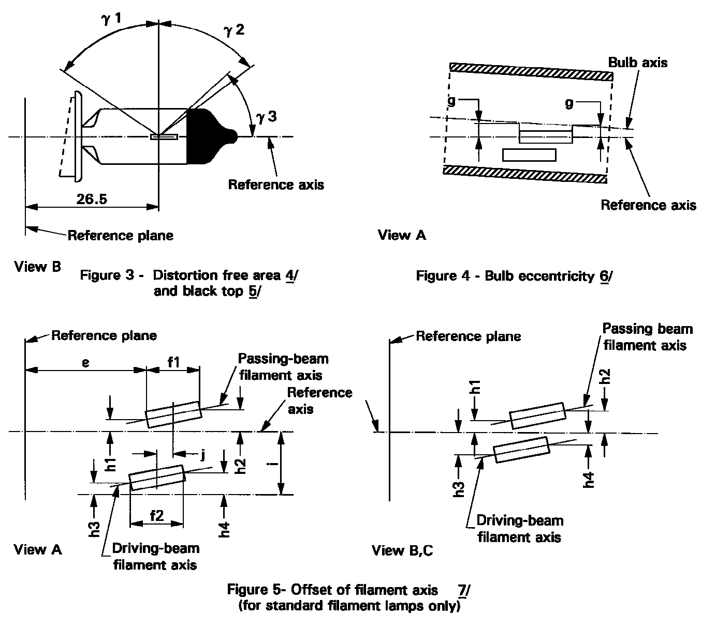»

Ось нити накала фары дальнего света

Ось нити накала фары дальнего света

Ось нити накала

фары ближнего света

Рис. 5

Смещение оси нити накала7/

(только для эталонных источников света с нитью накала)

Рис. 4

Эксцентриситет оси колбы6/

Рис. 3

Зона без искажений4/и затемненная верхняя часть5/

h3

h4

Ось колбы

ɣ3

ɣ2

h2

h1

Плоскость отсчета

Ось отсчета

Плоскость отсчета

Ось отсчета

i

h4

h3

h1

h2

f2

f1

e

g

g

ɣ1

Вид А

Виды В, С

Вид А

Ось нити накала  
фары ближнего света

Плоскость отсчета

Вид В

26,5

Ось отсчета

*Спецификация H15/1, рис. 1* изменить следующим образом (включить стрелку, указывающую на внутреннюю экранирующую часть со сноской 14):

«

»

*Спецификация H15/5*, включить следующую новую сноску 14:

«…

**14/ Внутренняя экранирующая часть, не предназначенная для образования светотеневой границы**».

*Спецификация H16/3, таблицу* изменить следующим образом:

«…

| *Размеры в мм* | *Источники света с нитью накала серийного производства* | *Эталонный источник света с нитью накала* |
| --- | --- | --- |
| *12 B* | *12 B* |
| … | … | … |
| … | … | … |
| g | 0,5 мин. | ~~Рассматривается~~ **0,5 мин.** |
| … | … | … |

»

*Спецификация H17/1, рис.1* изменить следующим образом (включить стрелку, указывающую на внутреннюю экранирующую часть со сноской 13):

«

Дальний свет

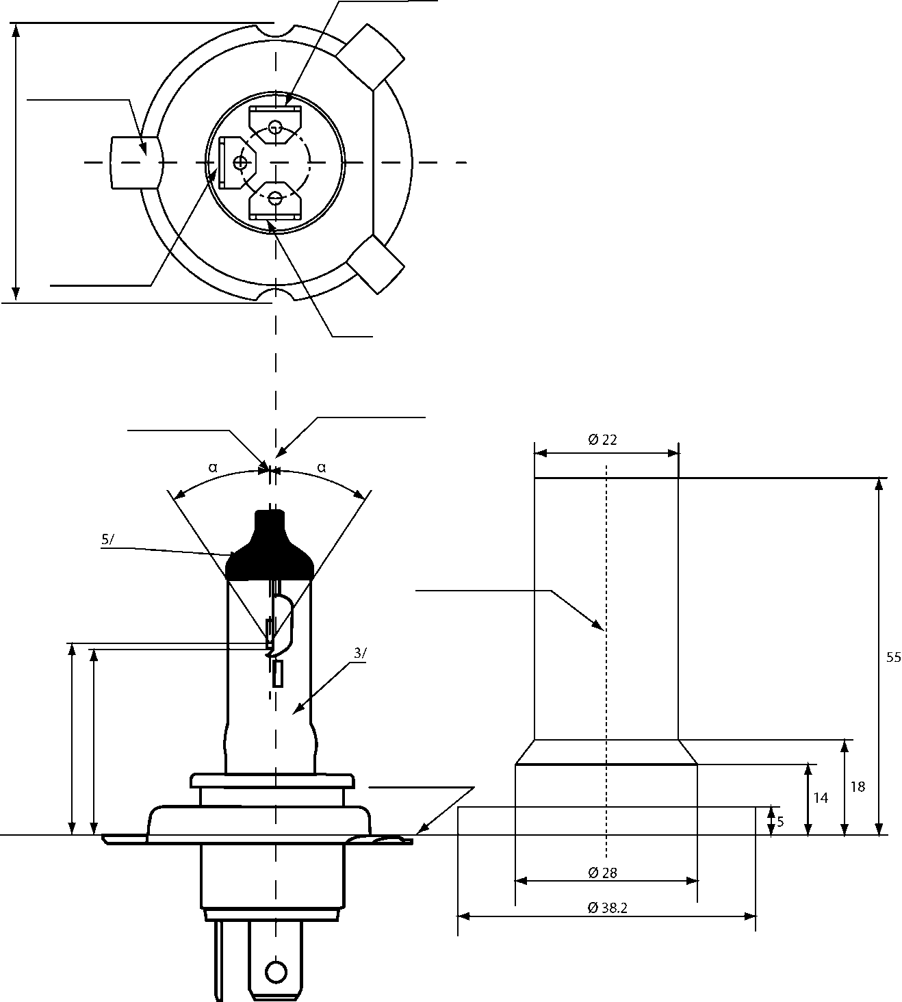

13/

Рис. 2

Максимальные контуры источника света с нитью накала4/

Контрольный  
выступ

Плоскость  
отсчета1/

Ø 38,2

p

e

Ø 28

Ось отсчета

Ось колбы

Ось отсчета2/

Заземление

Ближний свет

М

Рис. 1

Основной чертеж

»

*Спецификация H17/6*, включить следующую новую сноску 13:

«…

**13/ Внутренняя экранирующая часть, не предназначенная для образования светотеневой границы**».

*Спецификация H18/3, таблицу* изменить следующим образом:

«…

|  |  |  |
| --- | --- | --- |
|  | *Источники света с нитью накала серийного производства* | *Эталонный источник света с нитью накала* |
| *12 B* | *12 B* |
| … | … | … |
| … | … | … |
| g12/ | 0,5 мин. | ~~Рассматривается~~ **0,5 мин.** |
| … | … | … |

»

*Спецификация H19/1, рис. 1* изменить следующим образом (включить стрелку, указывающую на внутреннюю экранирующую часть со сноской 13):

«

Плоскость  
отсчета1

13

Ось колбы

Рис. 2

**Максимальные контуры лампы**4

Рис. 1

**Основной чертеж**

»

Вспомогательная нить накала

Ось отсчета2

Ось отсчета2/

Заземление

Контрольный выступ

Основная нить накала

*Спецификация H19/2, таблицу* изменить следующим образом:

«…

|  |  |  |  |  |  |
| --- | --- | --- | --- | --- | --- |
| *Размеры в мм* | | *Лампы накаливания серийного производства* | | *Эталонная лампа накаливания* | |
| *12 В* | | *12 В* | |
| e | | 28,5 + 0,35/– 0,15 | | 28,5 + 0,20/– 0,0 | |
| p | | 28,95 | | 28,95 | |
| α | | макс. 45° | | макс. 45° | |
| Цоколь PU43t-3 в соответствии с публикацией МЭК 60061 (спецификация 7004-171-~~1~~**2**) | | | | | |
| Электрические и фотометрические характеристики | | | | | |
| Номинальные значения | Вольты | 126 | | 126 | |
| Ватты | 60 | 55 | 60 | 55 |
| Испытательное напряжение | Вольты | 13,2 | 13,2 | 13,2 | 13,2 |
| Фактические значения | Ватты | 72 макс. | 68 макс. | 72 макс. | 68 макс. |
| Световой поток | 1 750 ± 10 % | 1 200 ± 10 % |  |  |
| Контрольный световой поток при значениях около | | | 13,2 V | 1 750 | 1 200 |

»

*Спецификация H19/5*, включить следующую новую сноску 13:

«…

**13/ Внутренняя экранирующая часть, не предназначенная для образования светотеневой границы**».

*Спецификация H20/3, таблицу* изменить следующим образом:

«

|  |  |  |  |  |  |
| --- | --- | --- | --- | --- | --- |
| … | | … | | … | … |
| … | | … | … |
| … | | … | | … | … |
| Нормальные  значения | | Ватты | | 75 макс. | 75 макс. |
| Световой поток | | 1 250 ± 10% |  |
| Контрольный световой поток при значениях около | | | | 12 В | 900 |
| 13,2 В | 1 250 |
| … | … | | | … | … |
| … | | … | … | … |
| … | … |
| … | … | … |
| … | … |
| … | … |
| … | … |

»

*Спецификация H21W/2,* произвести разрыв страницы после пункта3.2 и начать описание спецификации H27W/1на следующей странице.

*Спецификация HS1/2, таблицу* изменить следующим образом:

«

|  |  |  |  |  |  |  |  |  |  |
| --- | --- | --- | --- | --- | --- | --- | --- | --- | --- |
|  | | *Источники света с нитью накала серийного производства* | | | | | | *Эталонный источник света с нитью накала* | |
| *Размеры в мм* | | *6 В* | | | *12 В* | | | *12 B* | |
| e | | 28,5 + 0,45/–0,25 | | | | | | 28,5 + 0,20/–0,00 | |
| p | | 28,95 | | | | | | 28,95 | |
| α | | макс. 40° | | | | | | макс. 40° | |
| Цоколь PX43t в соответствии с публикацией МЭК 60061 (спецификация 7004-34-2) | | | | | | | | | |
| Электрические и фотометрические характеристики | | | | | | | | | |
| Номинальные значения | Вольты | 66/ | | 126/ | | | | 126/ | |
| Ватты | 35 | 35 | 35 | | | 35 | 35 | 35 |
| Испытательное напряжение | Вольты | 6,3 | | 13,2 | | | | 13,2 | |
| Нормальные значения | Ватты | 35 | 35 | 35 | | | 35 | 35 | 35 |
| ±% | 5 | | | | | | 5 | |
| Световой поток | 700 | 440 | 825 | | | 525 |  | |
| ±% | 15 | | | | | |  | |
| Измерительный световой поток7/, лм | | – |  | – | | | ~~450~~ **525** |  | |
| Контрольный световой поток при значениях около | | | | | | 12 В | | 700 | 450 |
| 13,2 В | | 825 | 525 |

»

*Спецификация P21/5W/1,* произвести разрыв страницы после таблицы и начать описание спецификации P21/5W/1на следующей странице.

*Спецификация S1/S2/1,* *вводный текст над цифрами* изменить следующим образом:

«Чертежи служат исключительно для иллюстрации основных размеров (в мм) источника света с нитью накала.

~~Лампы накаливания для мотоциклов~~».

*Спецификация WY21W/1, таблицу* изменить следующим образом:

«…

| *Размеры в мм* | *Источники света с нитью накала серийного производства* | | | *Эталонный источник света с нитью накала* |
| --- | --- | --- | --- | --- |
| *Мин.* | *Ном.* | *Макс.* |
| e |  | 29,0~~2~~/**3** |  | 29,0 ± 0,3 |
| f |  |  | 7,5 | 7,5 + 0/ −2 |
| Боковое отклонение1/ |  |  | ~~2~~/**3** | 0,5 макс. |
| … | … | … | … | … |

»

*Приложение 3*

*Спецификация L1/2, таблицу* изменить следующим образом:

«

|  |  |  |  |  |  |  |  |  |  |
| --- | --- | --- | --- | --- | --- | --- | --- | --- | --- |
| *Размеры* | | | *Источник света на СИД серийного производства* | | | *Стандартные источники света на СИД* | | | |
| a | | мм | 6,0 макс. | | | | | | |
| b | | мм | c + 10,0 мин. 38,0 макс. | | | | | | |
| c | | мм | 18,60 | | | | | | |
| d | | мм | 28,0 макс. | | | | | | |
| e | | мм | 3,0 ± 0,30 | | | 3,0 ± 0,10 | | | |
| h8 | | мм | 4,88 | | | | | | |
| k9 | | мм | 7 мин. | | | | | | |
| m9 | | мм | 4,5 макс. | | | | | | |
| Цоколь PGJ18.5d-29 в соответствии с публикацией МЭК 60061 (спецификация 7004-185-~~[~~2~~]~~)10 | | | | | | | | | |
| *Электрические и фотометрические характеристики5* | | | | | | | | | |
| Номинальные значения | Напряжение (в вольтах) | | 12 | | | | | | |
| Мощность (в ваттах) |  | 4,0 | | | | | | |
|  |  |  |  | | | | | | |
| **Испытательное напряжение** | **Вольты (постоянный ток)** |  | **13,2** | | **13,5** | | **13,2** | | **13,5** |
| Нормальные значения 6 | Мощность (в ваттах) при **испытательном напряжении** ~~13,2 В (постоянный ток)~~ |  | 6,0 макс.  ~~6,0 макс~~ | | | | | | |
| **Световой поток  (в люменах) при испытательном напряжении** |  | **350 ± 20 %** | **355 ± 20 %** | | **350 ± 10 %7** | | **355 ± 10 %** | |
| ~~Световой поток (в люменах)~~. ~~при 13,2В (постоянный ток)~~ |  | ~~350 ± 20 %~~  ~~355 ± 20 %~~ | | | ~~350 ± 10 %~~~~7~~  ~~355 ± 10 %~~ | | | |
| Световой поток (в люменах)  при 9В (постоянный ток) |  | 70 мин. | | | | | | |
| *Характеристики светоизлучающей зоны* | | | | | | | | | |
| Контрастность | | | 200 мин. | | | 200 мин. 400 макс. | | | |
| Размер светоизлучающей зоны по сравнению с размером номинального шаблона излучателя3 | | | 75 % мин. | | | 75 % мин. | | | |
| Показатель единообразия R0,1 – соотношение поверхности с яркостью более 10% средней яркости | | | 75 % мин. | | | 85 % мин. | | | |
| Показатель единообразия R0,7 – соотношение поверхности с яркостью более 70% средней яркости | | | 55 % мин. | | | 65 % мин. | | | |
| *Конкретные условия проведения термического испытания* | | | | | | | | | |
| Максимальная температура при испытании | | | 65 °C | | | 65 °C | | | |

»

*Спецификация L1/4, вводный текст над рис. 4* изменить следующим образом:

«…

Нижеследующее испытание имеет целью определить нормализованное распределение силы света источника света в произвольной плоскости, на которой расположена ось отсчета. За начало системы координат принимают точку пересечения оси отсчета и плоскости, параллельной плоскости отсчета и расположенной на удалении

Источник света устанавливают на плоской пластине с соответствующими монтажными клеммами. Пластину устанавливают на столик гониометра с помощью соответствующего крепежного устройства таким образом, чтобы ось отсчета **источника** света **совпадала с одной из осей вращения гониометра.** **Соответствующая регулировка в целях измерения** показана на рис. 4.

Значения силы света регистрируют ~~по основной функции~~ с помощью стандартного фотогониометра. Расстояние измерения следует выбирать таким образом, чтобы детектор находился в пределах внешнего участка распределения света.

Измерения проводят в плоскостях С, а именно в плоскостях C0, С90, C180 и С270, через которые проходит ось отсчета источника света. Испытательные точки для каждой плоскости и различных полярных углов γ указаны в таблице 3.

После измерений данные преобразуют в пересчете на 1000 лм в соответствии с пунктом ~~3.1.11~~ **2.4.4** с использованием светового потока испытуемого отдельного источника света. Данные должны соответствовать пределам допусков, определенным в таблице 3.

Чертежи служат исключительно для иллюстрации схемы монтажа для измерения характеристик источника света на СИД…».

*Спецификация L1/5, текст над таблицей 3* изменить следующим образом:

«**Распределение силы света, указанное в таблице ~~4~~ 3, должно быть в целом единообразным, т. е. таким, чтобы относительную силу света между двумя смежными точками решетки можно было рассчитать методом линейной интерполяции по двум смежным точкам решетки. В случае возникновения сомнений такая проверка может проводиться в дополнение к верификации точек решетки, указанных в т таблице ~~4~~ 3**».

*Спецификация L1/5, таблица 3*, *заголовок* изменить следующим образом:

«Значения нормализованной силы света, измеренные в испытательных точках, для источников света серийного производства и стандартных ~~огней~~ **источников света** соответственно.»

*Спецификация LR1/2, таблицу* изменить следующим образом:

«…

| *Размеры в мм* | | *Допуск* | | | |
| --- | --- | --- | --- | --- | --- |
| *Источники света на СИД серийного производства* | | *Источники света на СИД серийного производства* | |
| e3/, 7/ | 24,0 | 0,2 | | 0,1 | |
| Цоколь PGJ21t-1 в соответствии с публикацией МЭК 60061 (спецификация 7004-165-1) | | | | | |
| Электрические и фотометрические характеристики5/ | | | | | |
| Номинальные значения |  | *Вспомогательная функция* | *Основная  функция* | *Вспомогательная функция* | *Основная  функция* |
| Вольты | 12 | | 12 | |
| **Испытательное напряжение** | **Вольты  (постоянный ток)** | **13,5** | | **13,5** | |
| Нормальные значения6 | Ватты (при **испытательном напряжении** ~~13,5 В  постоянного тока~~) | 0,75 макс. | 3,5 макс. 1,4 мин. | 0,75 макс. | 3,5 макс. 1,4 мин. |
| Световой поток (в лм при **испытательном напряжении** ~~13,5 В постоянного тока~~) |  |  | 3,5 ± 10 % | 47 ± 10 % |
| Световой поток  (в лм при 10–16 В  постоянного тока) | 3,5 ± 20 % | 47 ± 20 % |  |  |

»

*Спецификация LR1/4, предпоследний пункт* изменить следующим образом:

«~~Измеренные значения силы света, приведенные к измеренному световому потоку испытуемого отдельного источника света на СИД, преобразуют в нормализованные значения силы света источника света на СИД в пересчете на   
1 000 лм.~~ **После измерения данные преобразуют в пересчете на 1000 лм в соответствии с пунктом 2.4.4 с использованием светового потока испытуемого отдельного источника света.** Данные должны соответствовать пределам допусков, определенным в таблице 3.

…»

*Спецификация LW2/1, таблицу* изменить следующим образом:

«…

|  |  |  |  |  |  |
| --- | --- | --- | --- | --- | --- |
| *Размеры в мм* | | *Допуски* | | | |
| *Источники света на СИД серийного производства* | | *Стандартные источники света на СИД* | |
| e8/ | 26,4 | 0,2 | | 0,1 | |
| Цоколь PGJY50 в соответствии с публикацией МЭК 60061 (спецификация 7004-182-1) | | | | | |
| Электрические и фотометрические характеристики5/ | | | | | |
| Номинальные значения |  | *Вспомогательная функция* | *Основная  функция* | *Вспомогательная функция* | *Основная  функция* |
| Вольты | 12 | | 12 | |
| **Испытательное напряжение** | **Вольты  (постоянный ток)** | **13,5** | | **13,5** | |
| Нормальные значения 6/ 7/ | Ватты  (при **испытательном напряжении** ~~13,5 В (постоянный ток)~~ | 1 макс. | 12 макс. 4 мин. | 1 макс. | 12 макс. 4 мин. |
| Световой поток (в лм  при **испытательном напряжении** ~~13,5 В постоянного тока~~ |  |  | 50 ± 10 % | 725 ± 10 % |
| Световой поток  (в лм при 10–16 В постоянного тока)) | 50 ± 15 % | 725 ± 15 % |  |  |
| Соответствующая базовая температура Тb в ºC | | 30 ± 2 | 55 ± 2 | 30 ± 0,5 | 55 ± 0,5 |

»

*Спецификация Lx3/1, рис. 1* изменить следующим образом:

«

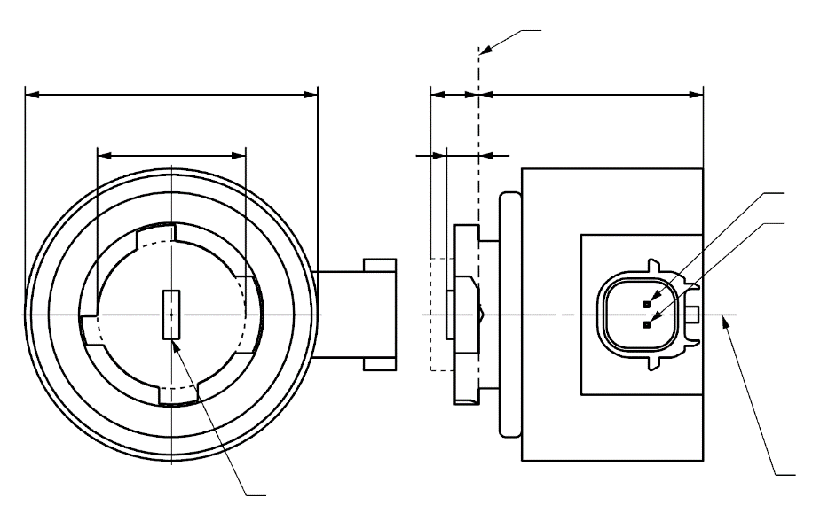

b

c

a

d

e

4

Плоскость отсчета1

V+

Светоизлучающая зона3

Ось отсчета2

Заземление

**LR3A, LW3A, LY3A**

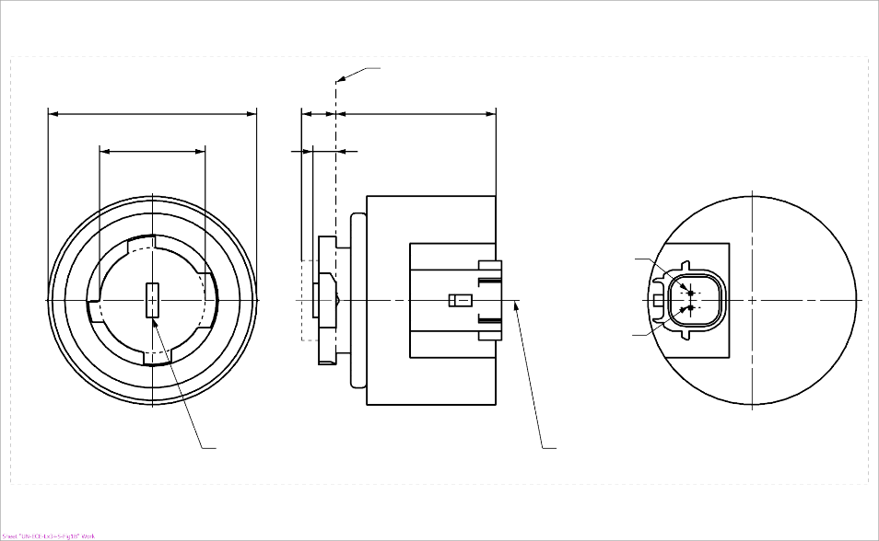

4

b

c

a

e

d

Светоизлучающая зона3

Ось отсчета2

Плоскость отсчета1

**LR3B, LW3B, LY3B**

Заземление

V+

»

*Спецификация Lx3/2, таблицу 1 и сноску 4* изменить следующим образом:

«….….

|  |  |  |  |  |  |  |  |
| --- | --- | --- | --- | --- | --- | --- | --- |
| *Размеры* | | | | | | *Источник света на СИД серийного производства* | *Стандартные источники света на СИД* |
| a | | | | | мм | 6,0 макс. | |
| b | | | | | мм | c + 10,0 мин. 38,0 макс. | |
| c | | | | | мм | 18,5 ± 0,1 | |
| d | | | | | мм | 28,0 макс. | |
| e13/ | | | | | мм | 3,0 ± 0,30 | e13/ |
| ~~h~~ | | | | | ~~мм~~ | ~~5,5 + 0,0/ – 0,1~~ | |
| Цоколь | LR3A, LR3B  LW3A, LW3B  LY3A, LY3B | | PGJ18**.**5d-1  PGJ18.5d-24 PGJ18.5d-15 | | в соответствии с публикацией МЭК 60061  (спецификация 7004-185-~~1~~**2**) | | |
| *Электрические и фотометрические характеристики* | | | | | | | |
| Номинальные значения | | Вольты | |  | | 12 | |
| Ватты | |  | LR3A, LR3B | 3 | |
|  | LW3A, LW3B  LY3A, LY3B | 4 | |
| **Испытательное напряжение** | | **Вольты (постоянный ток)** | | | | **13,5** | |
| Нормальные значения 8 | | Ватты (при **испытательном напряжении** ~~13,5 В  постоянного тока)~~ | |  | LR3A, LR3B | 3,5 макс. | |
|  | LW3A, LW3B | 5 макс. | |
| 12 | LY3A, LY3B |
| Световой поток (в лм при **испытательном напряжении** ~~13,5 В  постоянного тока)~~ | | 5 | LR3A, LR3B | 80 ± 20%9 | 80 ± 10%10 |
| 6 | LW3A, LW3B | 250 ± 20% | 250 ± 10%11 |
| 7, 12 | LY3A, LY3B | 150 ± 20%9 | 150 ± 10%10 |
| Световой поток (в лм при 9 В постоянного тока) | | 5 | LR3A, LR3B | 19 мин. |  |
| 6 | LW3A, LW3B | 50 мин. |  |
| 7, 12 | LY3A, LY3B | 30 мин. |  |

1/ …

2/ …

3/ …

4/ Для конвекции вокруг источника света оставляют свободное воздушное пространство не менее 5 мм~~.~~; **интерфейсом соединителя можно пренебречь.**

5/ …

6/ …

…»

*Спецификация Lx3/5, пятый подпункт* изменить следующим образом:

«~~Измеренные значения силы света, приведенные к измеренному световому потоку испытуемого отдельного источника света, преобразуют в нормализованные значения силы света в пересчете на 1 000 лм.~~ **После измерения данные преобразуют в пересчете на 1000 лм в соответствии с пунктом 2.4.4 с использованием светового потока испытуемого отдельного источника света.** Данные должны соответствовать пределам допусков, определенным в таблицах 4a и 4b…».

*Спецификация Lx3/5, рис. 3* изменить следующим образом:

«

»

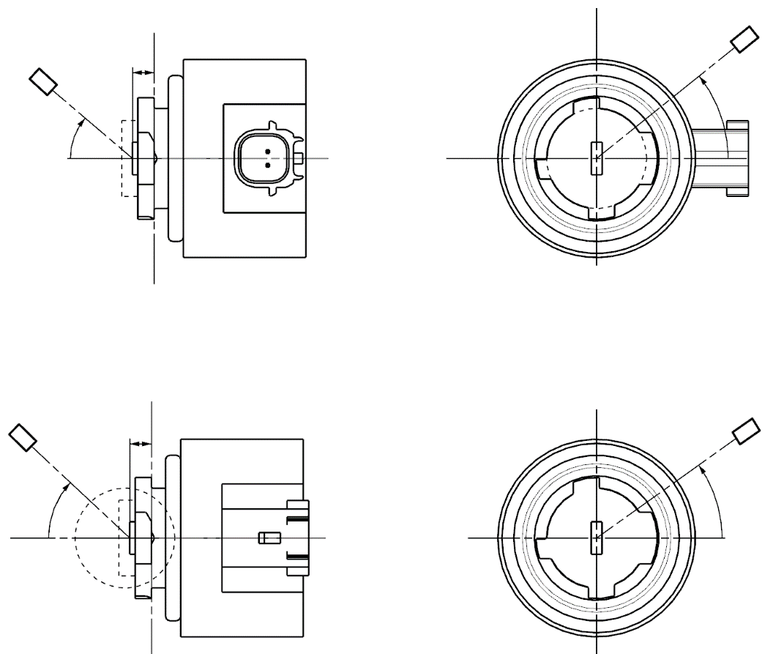

C

γ

e

C0

Ось отсчета

Плоскость отсчета

Определение плоскости C

Визуализация вдоль оси отсчета

Фотодатчик гониометра

**LR3A, LW3A, LY3A**

C

γ

e

C0

Ось отсчета

Плоскость отсчета

Фотодатчик гониометра

Определение плоскости C

Визуализация вдоль оси отсчета

**LR3B, LW3B, LY3B**

*Спецификация LR4/1, рис. 1* изменить следующим образом:

»

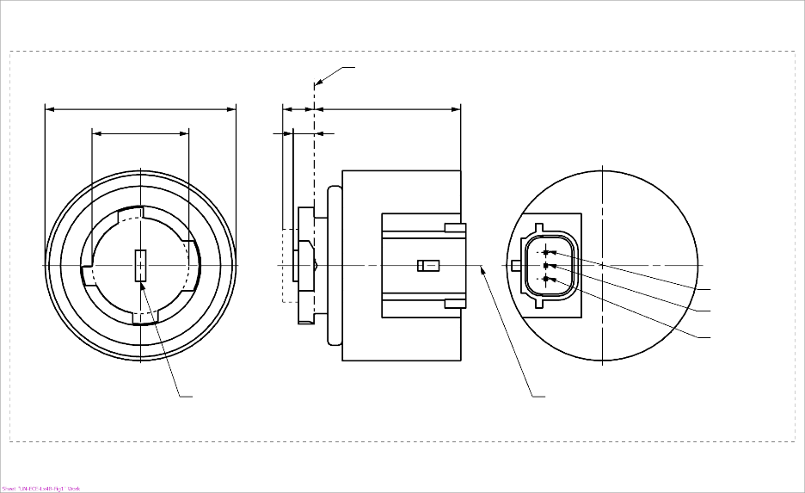

b

c

d

e

a

**LR4B**

Основная функция

Ось отсчета2

Заземление

Вспомогательная функция

Плоскость отсчета1

Светоизлучающая зона3

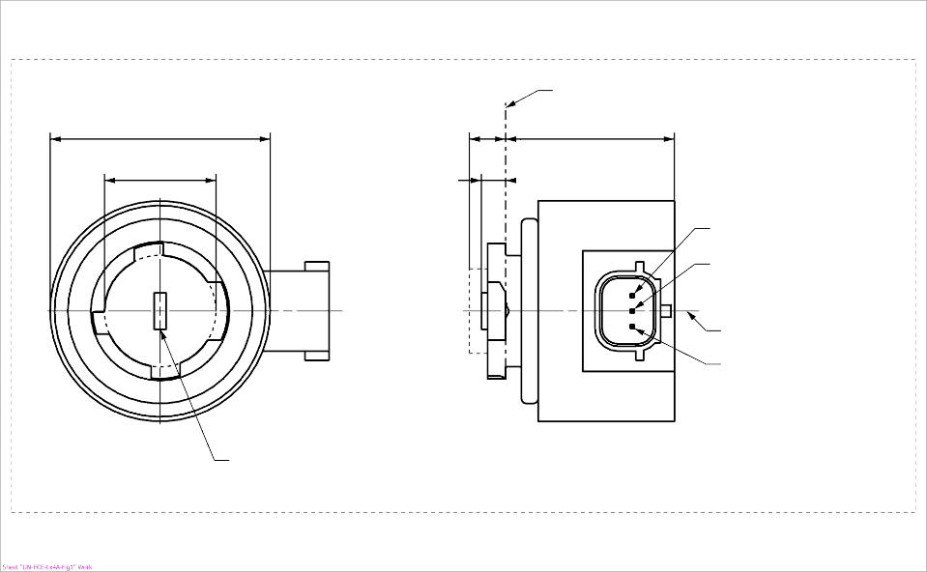

c

a

e

d

Плоскость отсчета1

Основная функция

Вспомогательная функция

Ось отсчета2

Заземление

b

Светоизлучающая зона3

**LR4A**

4

4

*Спецификация LR4/2, таблицу 1 и сноски4 и 9* изменить следующим образом:

«…

|  |  |  |  |  |  |  |
| --- | --- | --- | --- | --- | --- | --- |
| *Размеры* | |  | *Стандартные источники света на СИД* | | *Источники света на СИД серийного производства* | |
| a | | мм | 6,0 макс. | | | |
| b | | мм | c + 10,0 мин. 38,0 мин. | | | |
| c | | мм | 18,5 ± 0,1 | | | |
| d | | мм | 28,0 макс. | | | |
| e9/ | | мм | 3,0 ± 0,30 | | e9/ | |
| ~~h~~ | | ~~мм~~ | ~~5,5 + 0,0/–0,1~~ | | | |
| Цоколь PGJ18.5t-5 в соответствии с публикацией МЭК 60061 (спецификация 7004-185-~~1~~**2**) | | | | | | |
| Электрические и фотометрические характеристики5/ | | | | | | |
| Номинальные значения |  | | *Вспомогательная функция* | *Основная  функция* | *Вспомогательная функция* | *Основная  функция* |
| Вольты | | 12 | | 12 | |
| Ватты | | 0,75 | 3 | 0,75 | 3 |
| **Испытательное напряжение** | **Вольты (постоянный ток)** | | **13,5** | | **13,5** | |
| Нормальные значения6 | Ватты (при **испытательном напряжении** ~~13,5 В  постоянного тока~~) | | 1,0 макс. | 3,5 макс. | 1,0 макс. | 3,5 макс. |
| Световой поток (в лм при **испытательном напряжении** ~~13,5 В постоянного тока~~) | | 6 ± 20% | 80 ± 20% 7 | 6 ± 10% | 80 ± 10% 8 |
| Световой поток (в лм при 9 В постоянного тока) | | 1,5 мин. | 19 мин. |  |  |

1/ Плоскость отсчета представляет собой плоскость, образуемую соприкасающимися точками нижней части держателя и цоколя.

2/ Ось отсчета перпендикулярна плоскости отсчета и проходит через центр штыкового соединения.

3/ Светоизлучающая зона: проверяется с помощью «системы шаблона», изображенной на рис. 2.

4/ Для конвекции вокруг источника света на СИД оставляют свободное воздушное пространство не менее 5 мм~~.~~**; интерфейсом соединителя можно пренебречь.**

5/ Излучаемый свет должен быть красным.

6/ После непрерывного функционирования в течение 30 минут при температуре 23 ± 2,5 °C.

7/ Измеренное значение должно находиться в пределах от 100 % до 70 % значения, измеренного по прошествии 1 минуты.

8/ Измеренное значение должно находиться в пределах от 85 % до 75 % значения, измеренного по прошествии 1 минуты.

9/ Длина светового центра**; в ходе измерения обе функции эксплуатируются одновременно; метод измерения   
см. в приложении К к публикации МЭК 60809, издание 3.3.**

10/ Измеренное значение должно находиться в пределах от 100 % до 80 % значения, измеренного по прошествии 1 минуты».

*Спецификация LR4/4, пятый подпункт* изменить следующим образом:

«После измерения данные нормализуются в пересчете на 1 000 лм в соответствии с пунктом ~~3.1.11~~ **2.4.4** с использованием светового потока испытуемого отдельного источника света. Данные должны соответствовать пределам допусков, определенных в таблице 4».

*Спецификация LR4/4, рис. 3* изменить следующим образом:

«

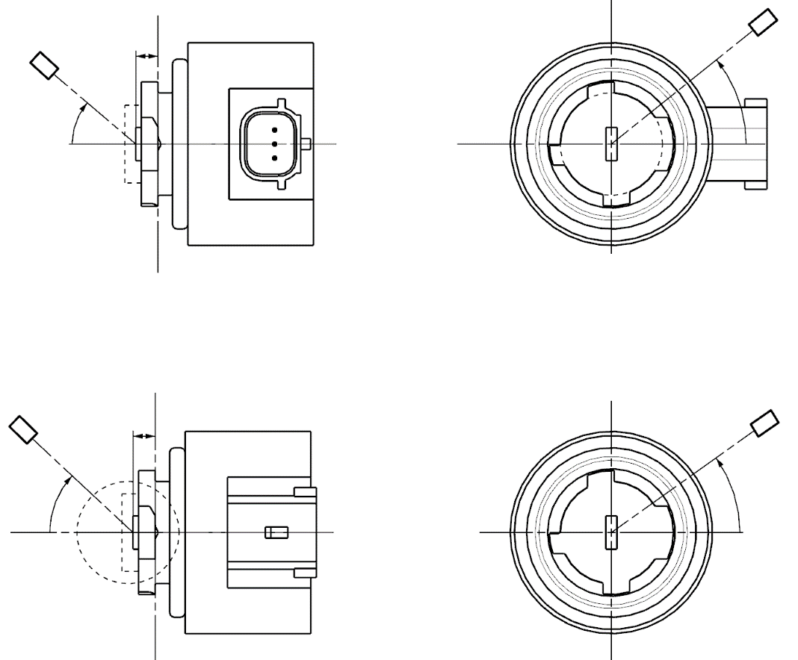

Ось отсчета

Плоскость отсчета

Фотодатчик гониометра

Определение плоскости С  
Визуализация вдоль оси отсчета

**LR4B**

Ось отсчета

Плоскость отсчета

Определение плоскости С  
Визуализация вдоль оси отсчета

Фотодатчик гониометра

**LR4A**

C

γ

e

C0

C

γ

e

C0

»

*Спецификация Lx5/1, рис. 1* изменить следующим образом:

a

d

e

c

b

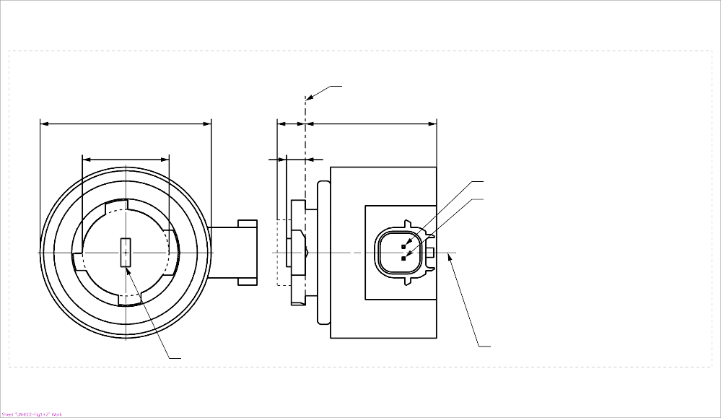

b

c

a

d

e

Плоскость отсчета1

V+

Светоизлучающая зона3

Ось отсчета2

Заземление

4

**LR5A, LW5A, LY5A**



V+

Светоизлучающая зона3

Ось отсчета2

Заземление

Площадь отсчета1

4

**LR5B, LW5B, LY5B**

»

*Спецификация Lx5/2, таблицу 1 и сноску 4* изменить следующим образом:

«…

| *Размеры* | | | | | | *Источники света на СИД  серийного производства* | *Стандартные источники света на СИД* |
| --- | --- | --- | --- | --- | --- | --- | --- |
| a | | | | | мм | 6,0 макс. | |
| b | | | | | мм | c + 10,0 мин. 38,0 макс. | |
| c | | | | | мм | 18,5 ± 0,1 | |
| d | | | | | мм | 28,0 макс. | |
| e11/ | | | | | мм | 3,0 ± 0,30 | e11/ |
| ~~h~~ | | | | | ~~мм~~ | ~~5,5 + 0,0/–0,1~~ | |
| Цоколь | LR5A, LR5B  LW5A, LW5B  LY5A, LY5B | | PGJ18.5d-10  PGJ18.5d-28  PGJ18.5d-19 | | в соответствии с изданием МЭК 60061 (спецификация 7004-185-~~1~~**2**) | | |
| *Электрические и фотометрические характеристики* | | | | | | | |
| Номинальные значения | | Вольты | |  | | 12 | |
| Ватты | |  | LR5A, LR5B | 3 | |
|  | LW5A, LW5B  LY5A, LY5B | 6 | |
| **Испытательное напряжение** | | **Вольты (постоянный ток)** | | | | **13,5** | |
| Нормальные значения8 | | Ватты  (при **испытательном напряжении** ~~13,5 В  постоянного тока~~) | |  | LR5A, LR5B | 3,5 макс. | |
|  | LW5A, LW5B | 8 макс. | |
| 10 | LY5A, LY5B |
| Световой поток  (в лм при **испытательном напряжении** ~~13,5 В  постоянного тока~~) | | 5 | LR5A, LR5B | 120 ± 15 % | 120 ± 5 % 9 |
| 6 | LW5A, LW5B | 350 ± 20 % | 350 ± 10 % 9 |
| 7, 10 | LY5A, LY5B | 280 ± 20 % | 280 ± 10 % 9 |
| Световой поток  (в лм при 9 В постоянного тока) | | 5 | LR5A, LR5B | 28 мин. |  |
| 6 | LW5A, LW5B | 65 мин. |  |
| 7, 10 | LY5A, LY5B | 55 мин. |  |

1/ …

2/ …

3/ …

4/ Для конвекции вокруг источника света на СИД оставляют свободное воздушное пространство не менее 5 мм~~.~~**; интерфейсом соединителя можно пренебречь.**

5/ …

6/ …

…»

*Спецификация Lx5/5, пятый подпункт* изменить следующим образом:

«~~Измеренные значения силы света, приведенные к измеренному световому потоку испытуемого отдельного источника света, преобразуют в нормализованные значения силы света в пересчете на 1 000 лм.~~ **После измерения данные преобразуют в пересчете на 1000 лм в соответствии с пунктом 2.4.4 с использованием светового потока испытуемого отдельного источника света.** Данные должны соответствовать пределам допусков, определенным в таблице 4…».

*Спецификация Lx5/5, рис. 3* изменить следующим образом:

«

»



C

γ

e

C0

Ось отсчета

Плоскость отсчета

Определение плоскости С

Визуализация вдоль оси отсчета

Фотодатчик гониометра

**LR5A, LW5A, LY5A**

C

γ

e

C0

Ось отсчета

Плоскость отсчета

Фотодатчик гониометра

Определение плоскости С

Визуализация вдоль оси отсчета

**LR5B, LW5B, LY5B**

II. Обоснование

1. В настоящем документе сведены воедино предложенные экспертами от БРГ поправки к Сводной резолюции по общей спецификации для категорий источников света (СР.5) (ECE/TRANS/WP.29/1127). Эти поправки касаются ряда тем, и для внесения большей ясности структура настоящего документа предусматривает изложение обоснований по темам под их соответствующими наименованиями.

А. Поправка, касающаяся измерительного светового потока и ссылок на внутреннюю экранирующую часть для применимых категорий источника света с нитью накала

2. После внесения поправок в СР.5 был изменен текст пункта 3.9 Правил № 37 ООН, озаглавленного «Проверка оптических показателей». В нормативном тексте Правил № 37 ООН (вплоть до дополнения 44 к ним) четко указаны все три источника света с нитью накала (R2, H4, HS1), которые необходимо подвергать этой проверке. После введения СР.5 в дополнении 45 к Правилам № 37 перечень этих трех источников света был заменен следующей ссылкой: «(применяется только к источникам света с нитью накала и внутренней экранирующей частью, образующей светотеневую границу)». В настоящее время в спецификациях, содержащих данные об источниках света с внутренней экранирующей частью, не содержится информации о том, в каких именно источниках света внутренняя экранирующая часть предназначена для образования светотеневой границы. После разработки СР.5 все три источника света с нитью накала (R2, H4, HS1), оптические показатели которых необходимо подвергнуть проверке, могут быть идентифицированы только благодаря наличию дополнительной строки в таблице спецификации данных по параметру «измерительный световой поток», т. е. по значению, которое требуется установить для измерений, связанных с проверкой оптических показателей. В случае спецификаций данных об источниках света с внутренней экранирующей частью других категорий параметр «измерительный световой поток» не предусмотрен.

3. В сноске \* к пункту 3.1 указан случай, когда какой-либо категории источника света с нитью накала предписывается более одного значения контрольного светового потока. Согласно этой сноске для осветительного прибора используемое значение контрольного светового потока составляет около 12 В, а для устройства световой сигнализации — около 13,5 В. Вместе с тем контрольный световой поток приблизительно при 13,2 В в этой сноске не предусмотрен. И хотя значение 13,2 В в этой сноске не указано, в некоторых спецификациях, касающихся источников света с нитью накала, все же перечислены значения контрольного светового потока приблизительно при 13,2 В.

4. Согласно Правилам № 37 ООН проверке оптических характеристик подвергаются источники света с нитью накала и внутренней экранирующей частью, образующей светотеневую границу. Для проверки оптических характеристик необходимо значение контрольного светового потока. В случае 12-вольтных источников света категорий H4 и HS1 текущее значение измерительного светового потока равняется значению контрольного светового потока приблизительно при 12 В. Вместе с тем в Правилах № 112 ООН значение контрольного светового потока для целей измерения распределения светового потока было изменено с 12 В на 13,2 В. В таком случае для проверки соответствия фотометрическим требованиям в ходе проверки оптических показателей 12-вольтного источника света категории H4 или HS1 с текущим значением измерительного светового потока измеренное значение силы света умножают на соответствующий поправочный коэффициент. В случае   
24-вольтного источника света категории H4 текущее значение измерительного светового потока — это значение светового потока приблизительно при 24 В. В ходе проверки оптических показателей 24-вольтного источника света категории H4 при текущем значении измерительного светового потока измеренное значение силы света корректируют с учетом номинального светового потока при 28,0 В.

5. В настоящем документе БРГ предлагает включить в спецификации, содержащие данные об источниках света с внутренней экранирующей частью, примечание с указанием того, не предназначена ли внутренняя экранирующая часть для образования светотеневой границы. Включение такого примечания позволит получать всю необходимую информацию о необходимости проведения проверки оптических показателей непосредственно из соответствующих спецификаций. Включение такого примечания позволит избежать путаницы, поскольку оно в сочетании с параметром «измерительный световой поток» будет недвусмысленно свидетельствовать о том, оптические показатели каких именно из источников света с нитью накала и внутренней экранирующей частью подлежат проверке.

6. Далее БРГ предлагает внести в сноску \* к пункту 3.1поправку для включения в нее ссылки на контрольный световой поток приблизительно при 13,2 В.

7. Настоящий документ включает также поправки к спецификациям по категориям H4 и HS1, предлагаемые для обновления значений измерительного светового потока с учетом соответствующих значений номинального светового потока при 13,2 В, с целью отражения текущей практики в контексте фар ближнего света, предусмотренных в Правилах № 149 ООН. Это позволит устранить потребность в корректировке измеренных значений силы света при проверке оптических показателей.

В. Поправка к спецификациям, касающимся источников света категорий H7, H8/H8B, H11/H11B, H16/H16B и H18 в контексте параметра «g»

8. Значение параметра «g» стандартных ламп категорий H7, H8/H8B, H11/H11B, H16/H16B и H18 было обозначено словом «рассматривается» в ожидании того, когда изготовители источников света смогут накопить опыт определения параметра «g» этих источников света.

9. Сейчас эксперты изготовителей источников света подтверждают, что с учетом их опыта и внутренней практики предлагается установить значение (g = 0,5 мин.), указанное для источников света этих категорий серийного производства, также для стандартных источников света этих категорий.

10. В силу настоящего предложения значение g (g = 0,5 мин.) вводится в отношении стандартных источников света категорий H7, H8/H8B, H11/H11B, H16/16B и H18 в соответствующих таблицах спецификаций H7/3, H8/3, H11/3, H16/3 и H18/3.

С. Поправка к определению светового центра и связанная с ней поправка к спецификации, касающейся источника света категории LR4

11. После принятия положений, касающихся источников света на СИД, накоплен соответствующий опыт измерения параметров таких источников света. В итоге была выявлена потребность в усовершенствовании определения светового центра в Сводной резолюции по общей спецификации для категорий источников света (СР.5). Кроме того, возникла потребность в уточнении требования относительно длины светового центра (ДСЦ) для двухрежимной категории LR4, поскольку не было указанно, к какой именно функции (к вспомогательной, к основной либо как к вспомогательной, так и к основной) это требование относится.

12. Эксперты от БРГ выяснили, что если речь идет об источниках света на СИД, то ДСЦ рассматривают в контексте видимых (виртуальных), а не физических факторов. Далее было указано, что при измерении длины светового центра источников света категории LR4 как вспомогательная, так и основная функция реализуются одновременно.

13. В настоящем документе БРГ предлагает усовершенствовать определение светового центра (пункт 2.2.3) в Сводной резолюции по общей спецификации для категорий источников света (СР.5).

14. Далее БРГ предлагает внести поправки в сноску 9, относящуюся к категории LR4, для уточнения того обстоятельства, что при измерении длины светового центра как вспомогательная, так и основная функция реализуются одновременно. Добавлена нормативная ссылка на метод измерения в приложении К к публикации МЭК 60809, издание 3.3.

D. Поправка, нацеленная на уточнение ограничения   
на использование источников света на светоизлучающих диодах (СИД) категорий LW2, LW3 и LW5

15. Это предложение сводится к включению в СР.5 положений об ограничении на использование белых светодиодных огней категорий LW2, LW3 и LW5. Потребность в таком ограничении была определена после включении в СР.5 сноски 2, касающейся альтернативных источников света категорий C5W/LEDK и W5W/LEDK. В этом предложении та же сноска 2 добавлена в случае категорий LW2, LW3 и LW5 для указания того, что никаких корреляционных ограничений по цветовой температуре для белых светодиодных огней этих категорий не предусмотрено.

Е. Поправка к спецификации, касающейся источников света категорий Lx3, LR4 и Lx5, в отношении интерфейса цоколя/патрона

16. После принятия спецификации, касающейся категории LR3, соответствующая концепция претерпела некоторые основополагающие изменения. Одним из них является требование об уплотнении на интерфейсе цоколя/патрона. В этой связи чертежи, приведенные в соответствующих спецификациях и касающиеся категории LR3 (в контексте этой категории), уже не характеризуют эту продукцию в плане подробных данных об интерфейсе цоколя/патрона, которые исчерпывающим образом изложены в спецификациях 7004-185 и 7005-185 стандарта МЭК IEC 60061.

17. Что касается размера «h» в спецификациях по соответствующим категориям, то уже нет необходимости в ограничении этого размера по максимуму. Мотивация этого решения является следующей: функция удержания источника света в его аксиальном положении обеспечивается в плоскости отсчета (хет) посредством сочетания соответствующих требований, а именно:

* об ограничениях, связанных с использованием патрона (хет) (спецификация 7005-185, размеры E, E1 и B1), a также
* об уплотнении на цоколе (спецификация 7004-185, размер E и примечание 6).

18. После введения спецификации, касающейся категории L1/6, используется более реалистичный подход с учетом исключения размера «h» (который был обозначен в качестве излишне жесткого требования); кроме того, готовится поправка к спецификации МЭК, касающейся цоколей, для введения соответствующего требования о наличии максимального количества материалов в соответствующих местах.

19. Наличие нынешних чертежей в спецификациях, касающихся категорий Lx3/1, Lx3/4, LR4/1, LR4/5, Lx5/1 и Lx5/4, в сочетании с ограничением на максимальное значение размера «h» стимулирует бесполезную дискуссию и вызывает путаницу в контексте размеров, упомянутых в соответствующей спецификации МЭК, касающейся цоколей. Начат параллельный процесс включения минимального значения в контексте сечения, обусловленного нынешним размером «h», на основе спецификаций, касающихся соответствующих категорий, с целью завершения разработки определения цоколя, поскольку этот размер должен быть упомянут в этих спецификациях, с тем чтобы можно было обеспечить соответствие надлежащему определению патрона.

20. Предлагается внести поправки в следующие категории (спецификации №):

* LR3A, LR3B, LW3A, LW3B, LY3A и LY3B (спецификации Lx3/1, Lx3/2 и Lx3/5);
* LR4A и LR4B (спецификации LR4/1, LR4/2 и LR4/4);
* LR5A, LR5B, LW5A, LW5B, LY5A, LY5B (спецификации Lx5/1, Lx5/2 и Lx5/5).

В каждой из перечисленных спецификаций поправки предусматривают следующее:

i) замену чертежа 1 чертежами, которые аналогичны чертежам, использованным в случае категории L1/6;

ii) исключение из таблицы 1 строки с указанием размера «h»;

iii) согласование рис. 3 («Схема измерения распределения силы света») с рис. 1 во избежание путаницы.

F. Поправка к спецификациям, касающимся источников света категорий LR1, LW2, L3, LR4, L5 и L1/6, в отношении испытательного напряжения

21. В отличие от спецификаций, касающихся категорий источников света с нитью накала и газоразрядных источников света, в спецификациях, касающихся категорий источников света на СИД, термин «испытательное напряжение» (определенный в пункте 2.1.3 СР.5) четко не указан. Это может способствовать неверному толкованию этого документа, в частности в сочетании с требованием о 9 В (введенным в спецификациях, касающихся L3, LR4 и L5) и определением «нормальное(ые) значение(я)» (в пункте 2.1.4 СР.5).

22. Эксперты от БРГ оценили сложившуюся ситуацию и сделали вывод о том, что во избежание неверного толкования во все существующие спецификации, касающиеся источников света на СИД, необходимо включить термин «испытательное напряжение».

23. В настоящем документе БРГ предлагает включить термин «испытательное напряжение» по категориям LR1, LW2, L3, LR4, L5 и L1/6 в соответствующие таблицы спецификаций LR1/2, LW2/1, L3/2, LR4/2, L5/2 и L1/2. Поскольку в случае категории L1/6 предусмотрено более одного значения испытательного напряжения, для большей ясности предлагается скорректировать формат таблицы с учетом введения параметра испытательного напряжения.

G. Поправки для внесения исправлений в некоторые подробные данные в спецификациях, касающихся категорий источников света, в Сводной резолюции по общей спецификации   
для категорий источников света

24. После опубликования пересмотра 8 Правил № 37 ООН и последующего принятия СР.5 (ECE/TRANS/WP.29/1127), а также последующей поправки   
к ней (ECE/TRANS/WP.29/2018/33/Rev.1) экспертами по источникам света и пользователями правил, касающихся источников света, была установлена верная взаимосвязь между положениями резолюции и документов третьих сторон. После этого содержание СР.5 непрерывно пересматривается.

25. Настоящее предложение заключается в исправлении ряда незначительных редакционных ошибок, допущенных в спецификациях, касающихся категорий источников света с нитью накала и источников света на СИД, которые не были выявлены при установлении взаимосвязи и не были замечены ранее. Одни ошибки были допущены еще при введении соответствующей категории источника света, другие же — после пересмотров нормативных документов. Некоторые из исправлений нацелены на то, чтобы избежать неверного толкования, и не изменяют существа текста. Все исправления говорят сами за себя.

26. Эти исправления затрагивают незначительные редакционные ошибки, допущенные в спецификациях, касающихся источников света с нитью накала категорий H14, H19, H20, H27W/1, P21/5W, S1/S2 и WY21W, a также источников света на СИД категорий L1 и LR4.

27. Поправки к спецификации, касающейся S1/S2/1, являются следствием процесса упрощения положений об источниках света. До упрощения правил № 37, 99 и 128 ООН существовали ограничения на источники света в группах и в спецификациях, касающихся категорий; например, в спецификации S3 было упомянуто о лампе накаливания для мопеда, а в спецификациях HS5 и S1/S2 говорилось о «лампе накаливания для мотоциклов». Во время разработки СР.5 все ограничения на использование были перенесены в таблицу в виде сносок. В настоящее время ограничения на использование касаются ламп, а не транспортных средств, ибо неизвестно, на каком транспортном средстве лампа будет применяться. Таким образом, ограничение по S1 и S2, касавшееся мотоциклов, было заменено ограничением, касающимся лампы, так как ограничение, касающееся транспортного средства, больше не может применяться. Прежняя формулировка «лампа накаливания для мотоциклов» в спецификации S1/S2/1 в настоящее время охвачена в сноске 5 к пункту 3.1 СР.5.

28. Кроме того, предложены поправки для описания нормализированной силы света в спецификациях, касающихся категорий LR1/4, Lx3/5 и Lx5/5, в соответствии со спецификациями, касающимися категорий L1/4 и LR4/4.

29. Несмотря на то, что некоторые из ошибок были допущены еще во время введения соответствующей категории источника света и их устранение может рассматриваться в качестве исправлений, все исправления представлены как поправки, поскольку исправления к прежним пересмотрам Правил № 37 ООН были бы сопряжены с огромными проблемами административного характера, хотя устранение этих ошибок и не является крайне необходимым для официального утверждения. По этой причине исправления представлены в качестве поправок к Сводной резолюции.

Н. Поправки для обновлений административных аспектов, связанных с ссылками на спецификации МЭК, касающиеся цоколей, в спецификациях, касающихся категории источника света

30. Настоящее предложение заключается в обычном обновлении административных аспектов, связанных с нумерацией спецификации МЭК, касающейся цоколей, в ссылках на эту спецификацию (7004-171-2) применительно к категории источника света H19.

31. Настоящее предложение заключается также в обновлении административных аспектов, связанных с нумерацией спецификации МЭК, касающейся цоколей, в ссылках на эту спецификацию (7004-185-2) применительно к категориям источников света Lx3, LR4 и Lx5.

32. Далее настоящее предложение заключается в обновлении административных аспектов, связанных с нумерацией спецификации МЭК, касающейся цоколей, применительно к категории источника света L1/6. Квадратные скобки, в которые был заключен номер варианта спецификации, касающейся цоколей, были сняты (спецификация 7004-185-2).

1. \* В соответствии с программой работы Комитета по внутреннему транспорту на 2020 год, изложенной в предлагаемом бюджете по программам на 2020 год (A/74/6 (часть V, раздел 20), пункт 20.37), Всемирный форум будет разрабатывать, согласовывать и обновлять Правила Организации Объединенных Наций в целях улучшения характеристик транспортных средств. Настоящий документ представлен в соответствии с этим мандатом. [↑](#footnote-ref-1)